Лабораторная работа №7 по курсу «Численные методы»
Выполнил студент группы М8О-408Б-20 Прохоров Д.М. Преподаватель: Пивоваров Д. Е.

Цель
Решить краевую задачу для дифференциального уравнения эллиптического
типа. Аппроксимацию уравнения произвести с использованием центрально-
разностной схемы. Для решения дискретного аналога применить следующие
методы: метод простых итераций (метод Либмана), метод Зейделя, метод
простых итераций с верхней релаксацией. Вычислить погрешность численного
решения путем сравнения результатов с приведенным в задании аналитическим
решением . Исследовать зависимость погрешности от сеточных
параметров .

Вариант 3
,
,
.
Аналитическое решение: .

О программе
Программа состоит из 2 файлов:
1) Файл 7.cpp, в котором реализованы 4 метода (аналитическое решение, метод простых итераций, меод Зейделя и метод релаксаций) и идёт вывод получившихся матриц в файлы.
2) Файл graphics.ipynb, в котором выводятся графики полученных решений, а также среднего модулей ошибок.

Результаты

Графики полученных функций

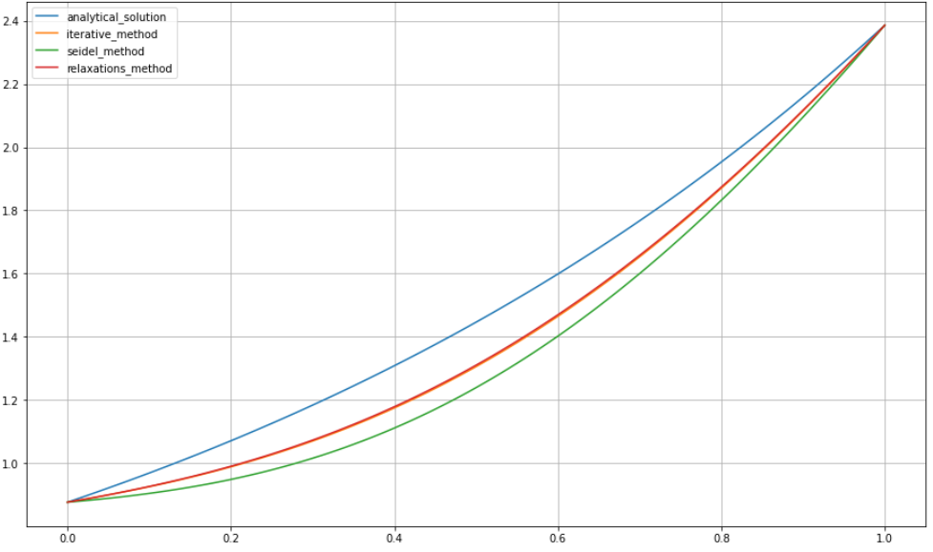

График изменения погрешности
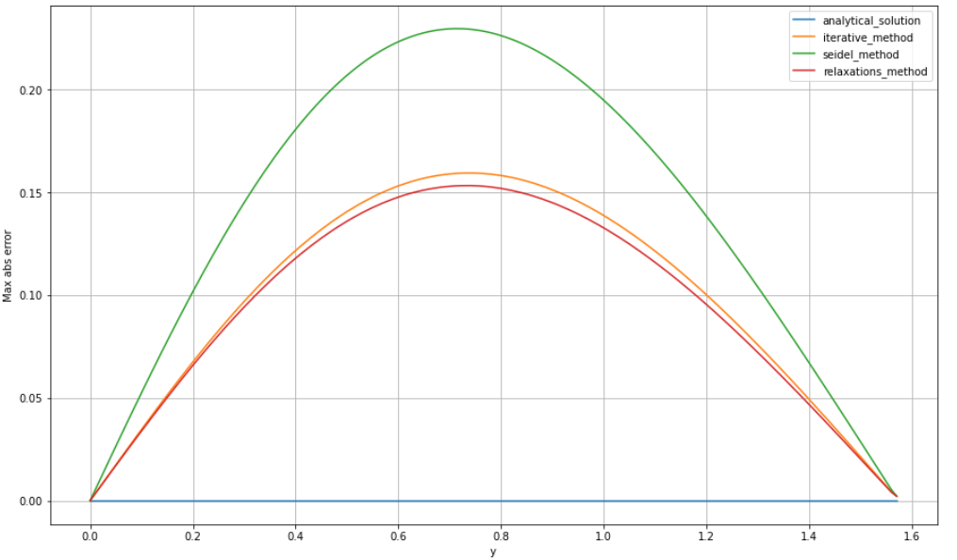
Да, качество не получилось особо высоким, однако это связано с исключительно долгой работой алгоритма. Если достаточно много подождать, то можно добиться гораздо лучшей точности.

Вывод
В данной лабораторной работе я решил краевую задачу для дифференциального
уравнения эллиптического типа тремя различными способами, а также была
получена погрешность полученных значений..

